南京市人民政府文件
宁政规字〔2023〕3号

市政府印发关于进一步加强老城风貌管控
严格控制老城建筑高度规划管理规定的通知

各区人民政府，市府各委办局，市各直属单位：
现将《关于进一步加强老城风貌管控严格控制老城建筑高度规划管理的规定》印发给你们，请认真组织实施。

南京市人民政府
2023年2月19日

（此件公开发布）
关于进一步加强老城风貌管控
严格控制老城建筑高度规划管理的规定

第一条 为严格控制本市老城建筑高度，形成具有南京特色的老城天际线，彰显历史文化名城风貌特色，根据《中共中央办公厅国务院办公厅印发〈关于在城乡建设中加强历史文化保护传承的意见〉的通知》和《省委办公厅省政府办公厅印发关于在城乡建设中加强历史文化保护传承实施意见的通知》《南京市历史文化名城保护条例》《南京城墙保护条例》等法规文件，以及南京历史文化名城保护规划要求，结合本市实际，制定本规定。
第二条 本市老城范围内建设项目建筑高度及相关管理活动，适用本规定。
本规定所称老城，是指明都城范围，以护城河（湖）对岸为界，总面积约50平方公里。
本规定所称历史城区，是指南京历史文化名城保护规划中确定的城南、明故宫、鼓楼—清凉山、北京东路4片历史城区。
本规定所称历史地段，包括南京历史文化名城保护规划中确定的历史文化街区、历史风貌区、一般历史地段（详见附件）。
第三条 按照《南京市历史文化名城保护条例》《南京城墙保护条例》以及南京历史文化名城保护规划等法律法规、专项规划关于老城整体保护的原则和要求，严格控制老城建筑高度、开发总量、建筑体量、空间尺度和人口规模，改善人居环境，提升功能品质。
为进一步彰显老城风貌特色，各类建设项目原则上不得突破经批准的控制性详细规划确定的新建建筑高度、不得减少开敞空间的用地面积、不得破坏重要的历史空间关系。
第四条 经批准的控制性详细规划是老城高度管理的依据，应当严格执行。控制性详细规划确定的建筑高度等未经法定程序不得修改。因公共利益确需调整的，市规划资源行政主管部门应当依法组织开展城市设计研究、景观视线影响分析、专家论证、部门意见征询、社会公示，报市政府批准。其中涉及历史文化保护的，按《南京市历史文化名城保护委员会工作规则》办理。
第五条 鼓励采用有机更新方式逐步推进各类城市更新项目。老城范围内原则上不得突破控制性详细规划确定的容积率；确需新增容量的，应当开展必要性论证、交通影响性评价，并根据论证和评价结果，依法按照有关程序完成控制性详细规划调整。
第六条 严格控制南京历史文化名城保护规划中确定的重要景观视廊和城市主要景观节点轴线方向的建筑高度。上述范围内符合控制性详细规划指标的新建高层建筑应当进行景观视线影响分析、编制城市设计图则并纳入规划条件；在设计方案审查中，建筑体量、风格和色彩应当与历史风貌、周边环境、既有建筑相协调。
第七条 老城范围内现有的运动场、广场、公园等开敞空间原则上不得占用，确需占用的须占补平衡。位于历史城区、历史地段内的，除因修复传统格局肌理外，不得占用。鼓励各单位将开敞空间对社会开放。
采取占补平衡进行空间置换的，不得将各类开敞空间化整为零。原有建筑拆除时间应当予以明确，并在新建建筑规划核实前予以拆除。
第八条 历史地段内的建筑高度应当符合保护规划和保护图则要求。为丰富空间形态，《南京市历史文化名城保护条例》确定的老城南历史城区内明清传统民居类型的历史风貌区，在进行城市设计研究并按照相关程序报市政府批准后，局部的新建建筑檐口高度可以适当控制在9米至12米，但原控制性详细规划中确定的用地强度不得改变、建筑基地占地面积不得超过项目可建设用地面积15%。
第九条 经过考古勘探、发掘有重要地下文物发现需要原址保护，或者施工过程有重要地下文物发现需要原址保护的建设项目，应当按照经批准的文物保护方案，研究论证并调整包括建筑高度在内的规划条件内容，并按照相应法定程序重新核发规划条件。
第十条 鼓励老城实施有机更新。以成套多层住宅为主的老旧小区，一般不得大规模拆除后再开发。老城有机更新应当符合城市规划要求，不得以经济就地平衡为由突破老城建筑高度控制要求。
第十一条 本规定自2023年3月22日起施行，有效期至2028年3月21日。南京市人民政府2017年3月22日发布的《南京市老城建筑高度规划管理规定》（宁政规字〔2017〕3号）同时废止。

附件：南京老城、历史城区、历史地段范围示意图
附件

南京老城、历史城区、历史地段范围示意图
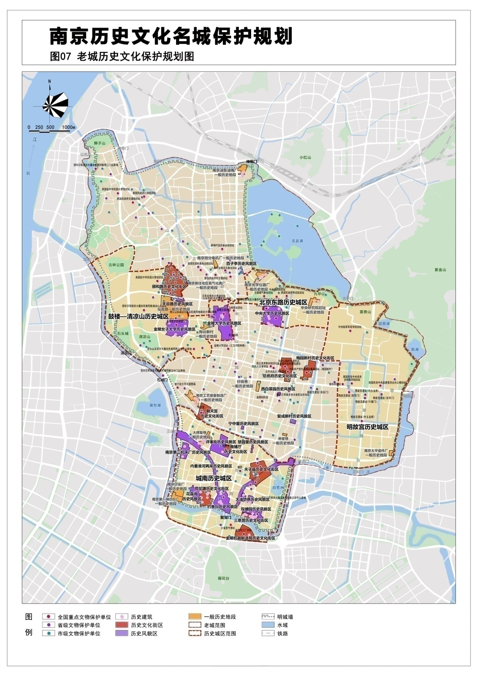

抄送：市委各部门，市人大常委会办公厅，市政协办公厅，市监委，市法院，市检察院，南京警备区。
南京市人民政府办公厅 2023年2月20日印发

